Муниципальное бюджетное дошкольное образовательное
учреждение № 12 «Ромашка» города Калуги

«ШАХМАТНАЯ ВИКТОРИНА»

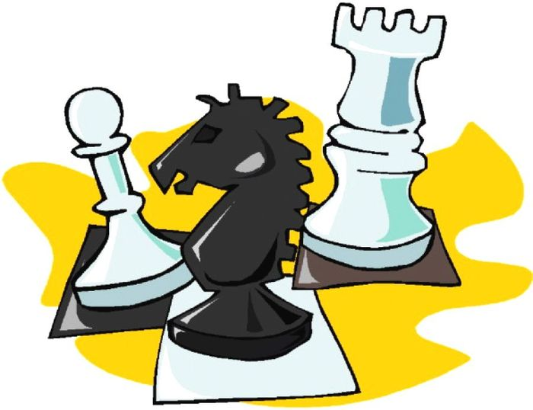

Разработала воспитатель
I квалификационной категории
Бадосова Анна Алексеевна

г. Калуга,
2022
Дидактическое обоснование образовательной деятельности

Тема | «Шахматная викторина»
Форма педагогического  мероприятия | Викторина
Возраст детей | 6- 7 лет
Цель | Создание условий для личностного и интеллектуального развития старших дошкольников посредством решения шахматных задач и вопросов.
Задачи | Образовательные: закреплять шахматные понятия и термины, умение решать простые шахматные задачи.  Развивающие: развивать внимание, память, логическое мышление, умение сосредотачиваться.  Воспитательные: воспитывать терпение, настойчивость к достижению цели, уважение к товарищам, умение с достоинством проигрывать.
Средства обучения | Демонстрационная шахматная доска, комплект шахматных фигур, комплект карточек по числу участников (для ответов на вопросы), раскраски на шахматную тематику, цветные карандаши, листы белой бумаги, шахматный мешочек с набором фигур, медальки для награждения.
Предварительная работа | Изучение тем: «Шахматная доска», «Шахматные фигуры», «Первоначальная позиция фигур», «Шахматная нотация», «Правила хода и взятия», «Шах и мат», «Вес фигуры»
Форма организации детей | Фронтальная

Примерный ход мероприятия

Мероприятие проходит в спортивном зале. Возможно участие судейской бригады. Для участников расставлены скамейки (столы) таким образом, чтобы все игроки находились по одной линии (во избежание подсматриваний друг у друга). Каждый игрок сидит на стуле, а перед ним на скамейке (столе) лежат карточки на палочках, которые они будут поднимать в ответ на вопрос. За каждый правильный ответ игрок получает балл. По завершении 1 раунда игроки, набравшие меньшее количество баллов, получают картинку- раскраску с карандашами, остаются на своих местах и раскрашивают картинку шахматной тематики. Остальные игроки переходят за столы вперед и продолжают игру во 2-ом раунде.
Во втором раунде игроки также набирают баллы. Игроки, набравшие меньшее количество баллов, получают лист бумаги с карандашами и рисуют шахматную страну. Остальные выходят в финал и продолжают бороться за медаль.
3 раунд- ФИНАЛ. Игроки решают простейшие шахматные задачи.

Ведущий: Добрый день, уважаемые зрители, судьи и, конечно же, игроки нашей шахматной викторины. Мы собрались в этом зале, чтобы проверить знания наших игроков. Участники викторины- это ребята, которые посещают кружок по шахматам. И сегодня они покажут нам, что они знают, чему уже научились.

Итак, шахматы являются спортивным состязанием, поэтому мы с вами проведем шахматную разминку. Для этого вам надо вспомнить, сколько очков дает каждая шахматная фигура. Я показываю фигуру и называю упражнение, которое необходимо выполнить то количество раз, сколько очков дает данная фигура. (пешка-1, слон-3, конь-3, ладья-5, ферзь-9, король-бесценен) (Например, я показала ладью и сказала: «Приседание». Это значит, что надо присесть 5 раз)

И еще в качестве разминки поиграем в шахматный мешочек. Ваша задача- на ощупь определить шахматную фигуру.

А теперь, уважаемые игроки, занимайте свои места. Перед вами карточки с изображением шахматных фигур, которые вы будете поднимать в ответ на вопрос, а также есть карточка белая и черная. Если на вопрос надо дать ответ: «белый цвет» или «черный цвет», то вам понадобятся эти карточки. Будьте внимательны, есть вопросы, на которые можно ответить двумя карточками. Отвечать надо быстро. Поднятую карточку менять нельзя. За правильный ответ игроку начисляется балл. Во второй раунд проходят игроки с наибольшим количеством баллов.

Итак, начинаем!

ПЕРВЫЙ РАУНД

- Фигуры какого цвета всегда ходят первыми? Б
- Какого цвета самая длинная диагональ? Ч, Б
- Какого цвета поле а1? Ч
- Какого цвета диагональ а1- h8? Ч
- Какого цвета поле а8? Б
- Какого цвета диагональ а8- h1? Б
- Фигуры какого цвета стоят на 7-ой и 8-ой горизонталях? Ч
- Белый ферзь в первоначальном положении занимает белое или черное поле? Б
- По каким полям ходит чернопольный слон? Ч
- Черный конь стоит на белом поле. На каком поле он будет, сделав один ход? Ч
- Какого цвета поле h1? Б
- Каких фигур в шахматном войске больше всего? Пешка
- Эта фигура ходит только по диагонали на любое расстояние. Слон

ВТОРОЙ РАУНД

- Какая фигура не имеет права подойти вплотную к королю противника? Король
- Какая фигура любит только горизонтальные линии? Ладья
- Какая из фигур знает буквы? Конь
- Какая фигура соединяет свойства слона и ладьи? Ферзь
- Этих фигур в каждом войске по одной. Король, Ферзь
- Какой фигуре ставят шах? Король
- Если эта фигура стоит на белом поле, то сколько бы ходов она ни делала, никогда не окажется на черных полях. Какая фигура обладает таким свойством? Слон
- Какая из фигур может превратиться в другую фигуру? Пешка
- Самая сильная фигура? Ферзь
- Самая главная фигура? Король
- Какой фигуре ставят мат? Король
- Какие фигуры участвуют в рокировке? Король, Ладья
- Он может перешагивать фигуры. Конь

ФИНАЛ
Дети решают простые шахматные задачи «Мат в один ход»
Каждый финалист получает карточку, на которой он должен решить задачу. Если задача решена, ребенок получает еще карточку. Если задача не решена, он выбывает. Время на финал 6 минут. Тот из игроков, кто за это время решил больше всех задач, становится победителем.
Далее объявление победителя викторины и награждение победителя и участников.

ПРИЛОЖЕНИЯ

Приложение 1  «Шахматный мешочек»  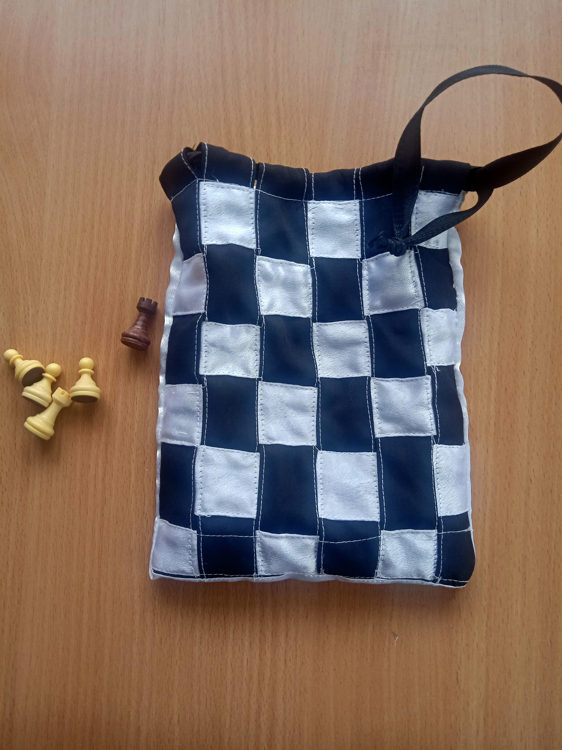 | Приложение 2  Комплект карточек для каждого игрока  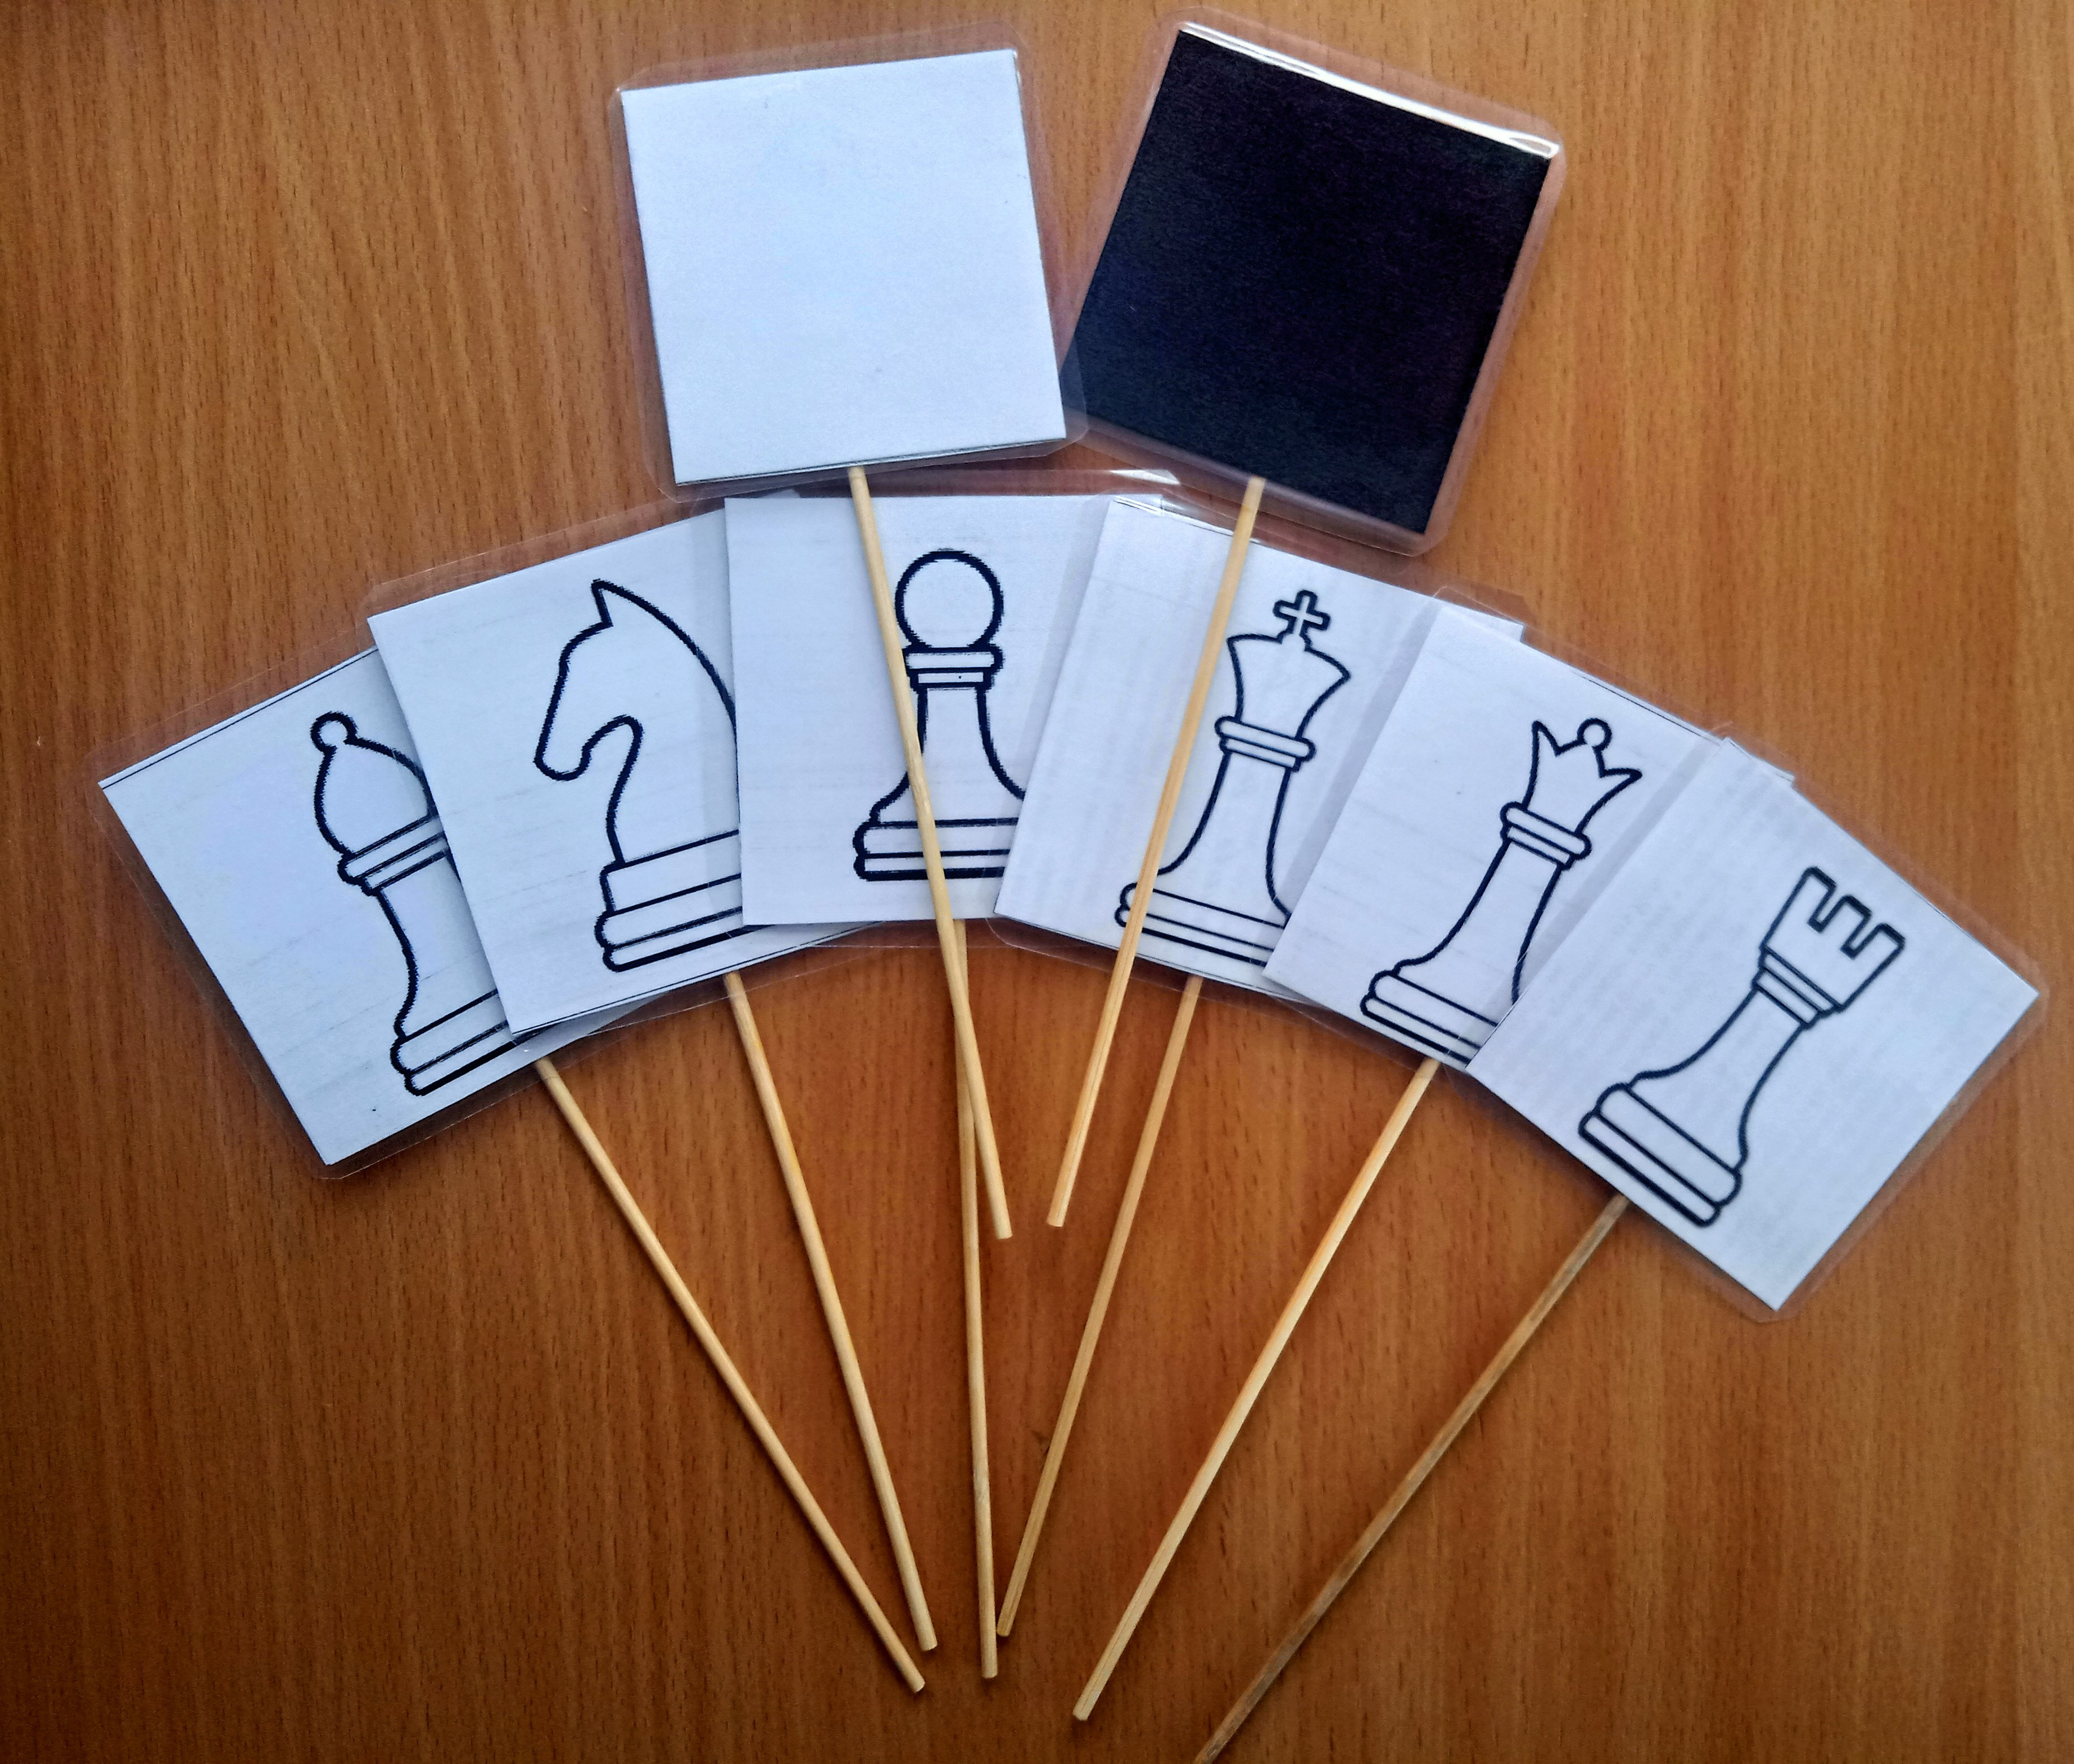
Приложение 3

Картинки- раскраски

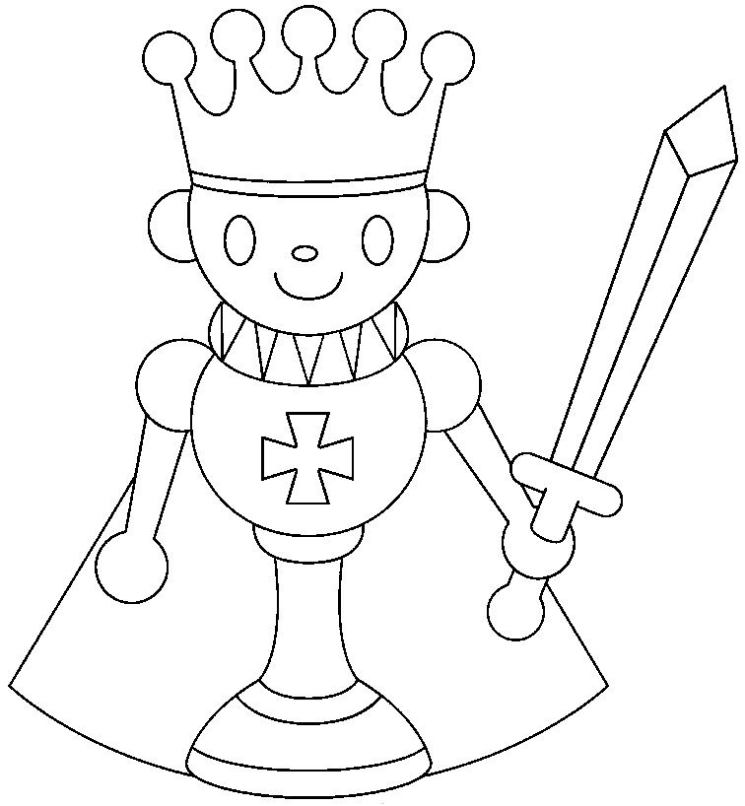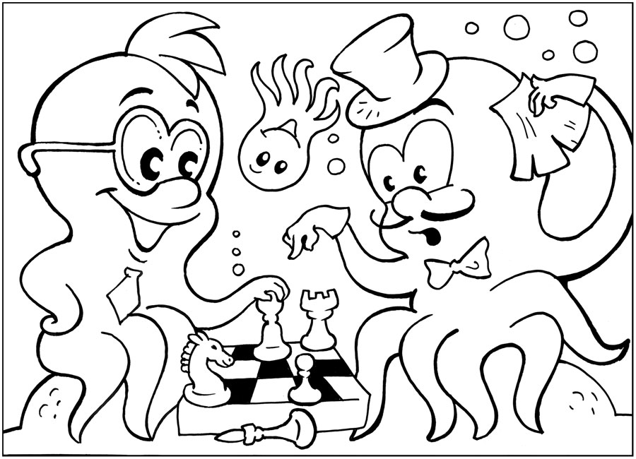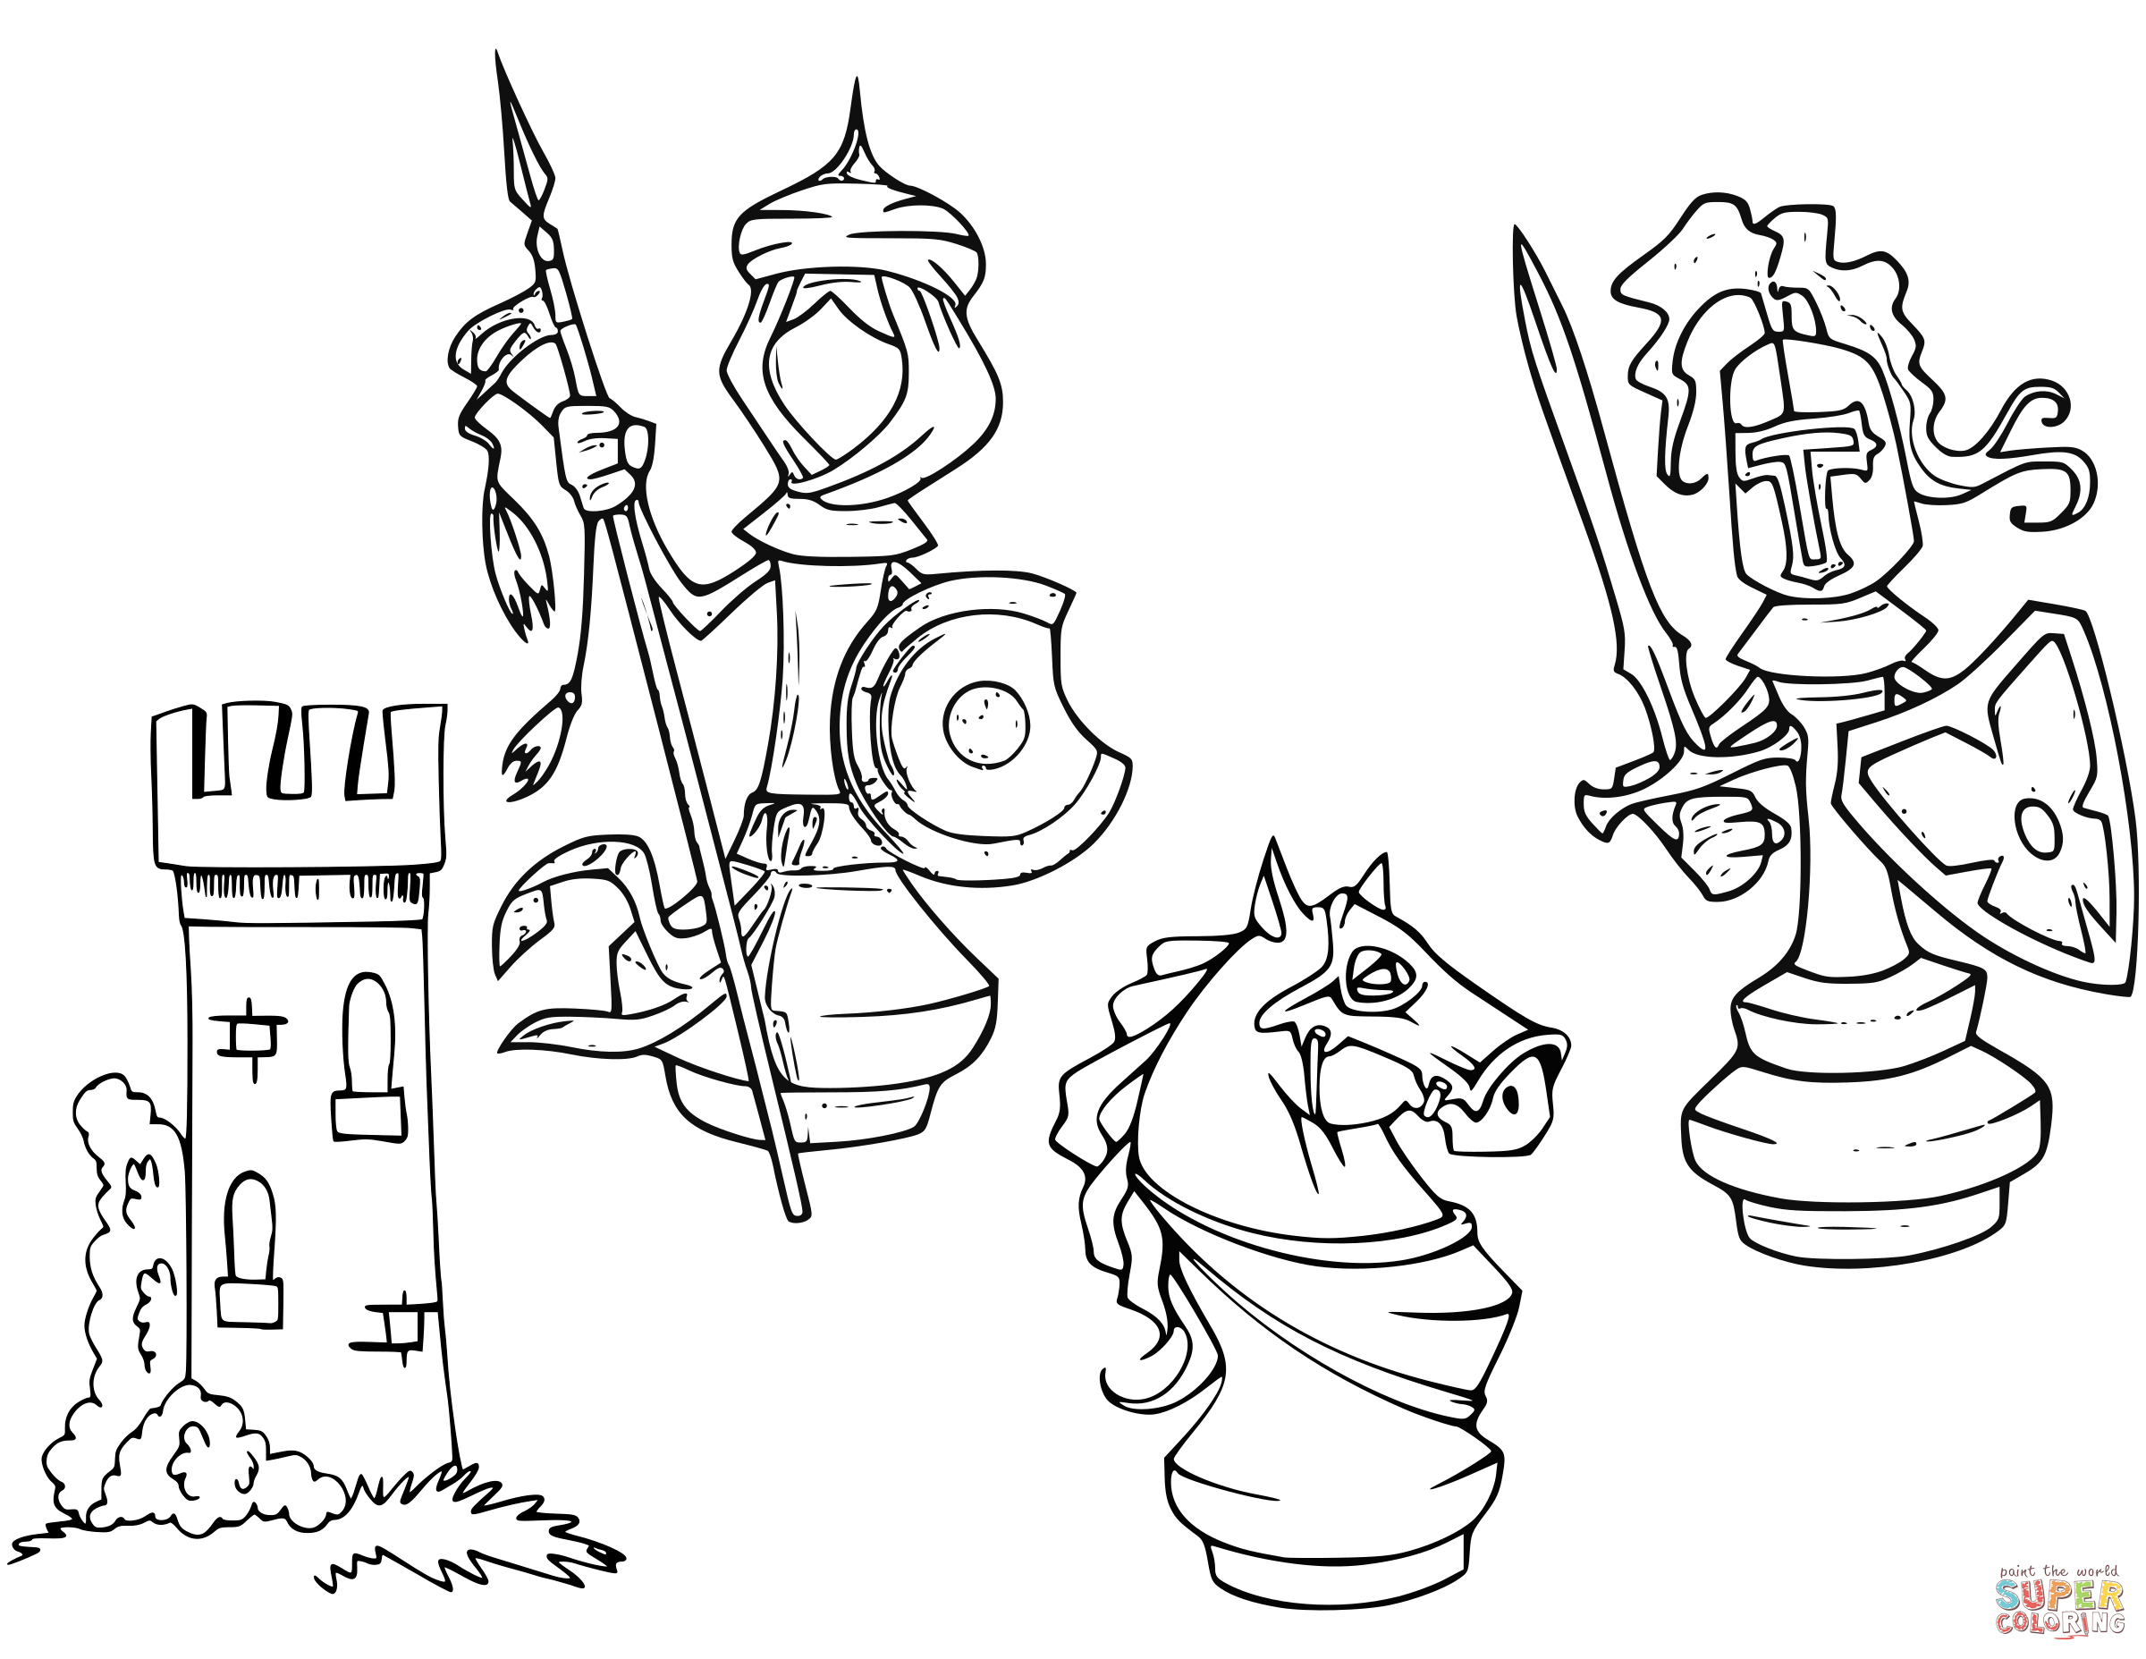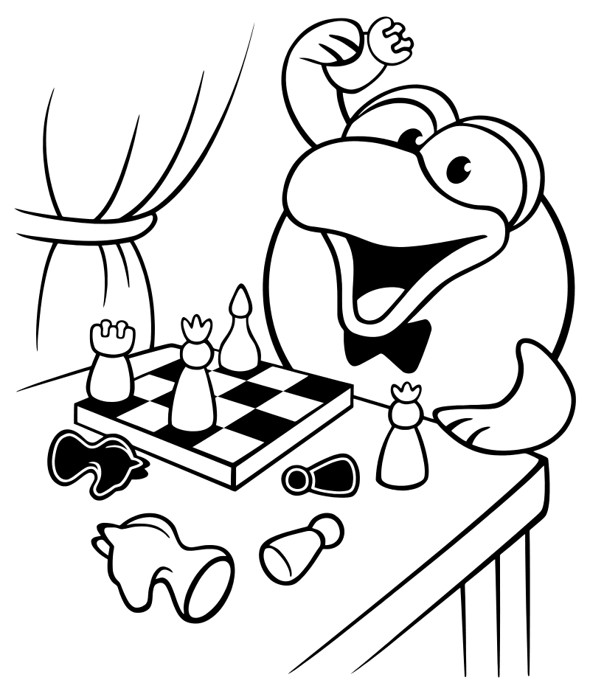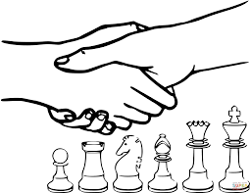

Приложение 4
Карточки- задания для финала
(мат в один ход)

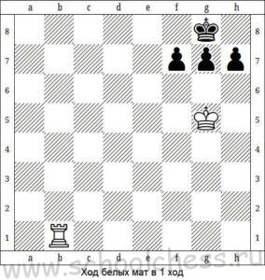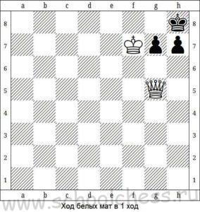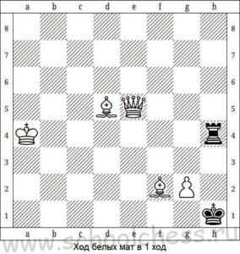

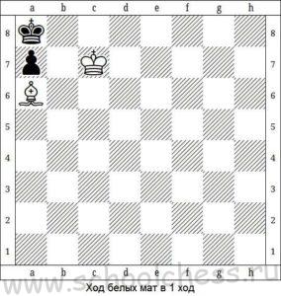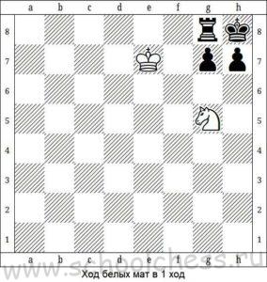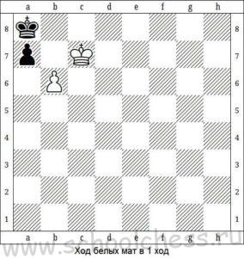

PS: Карточки для задания «Мат в один ход» покрыты пленкой, что дает возможность проводить линии фламастером многократно.

